Estructura de Redis

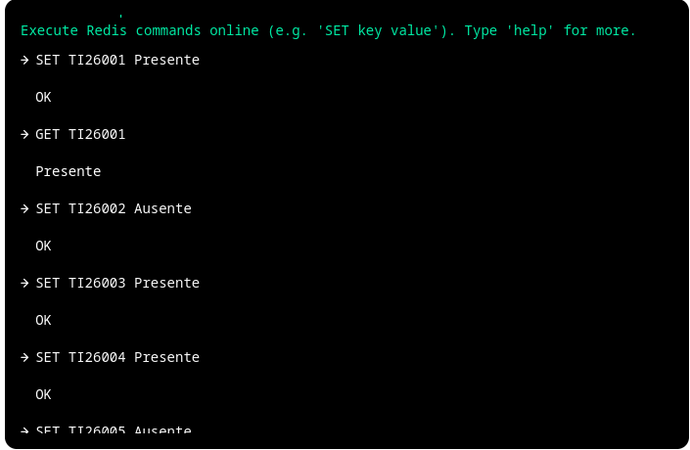
se usa el SET para realizar inserciones
se utiliza el GET para visualizar el valor
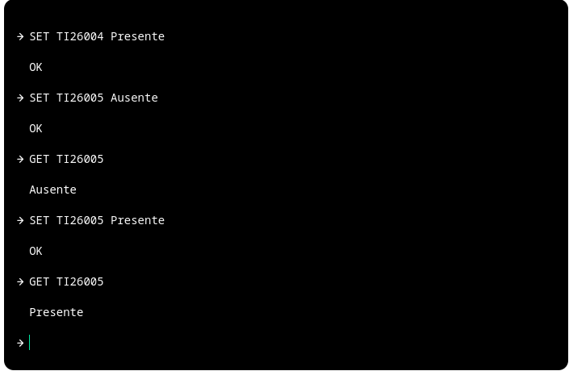
Para modificar se utiliza nuevamente el comando SET

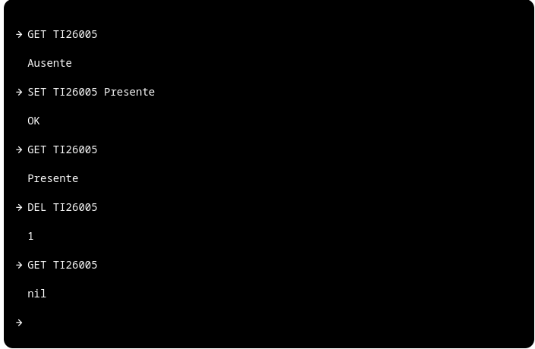
Comando DEL se utiliza para eliminar un valor
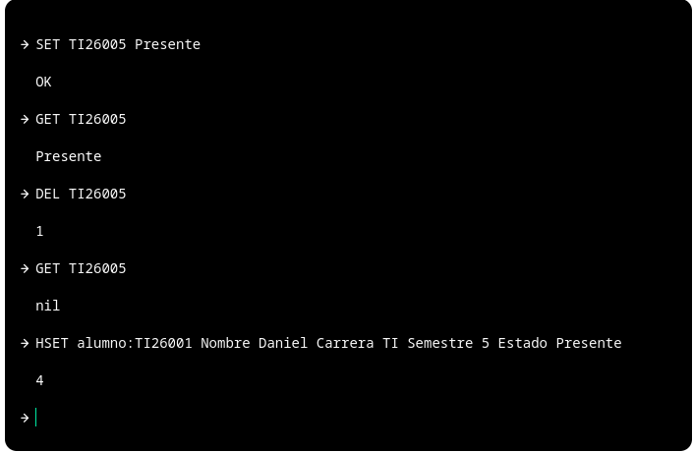
HSET se utiliza para guaradar una cadena de elemenot
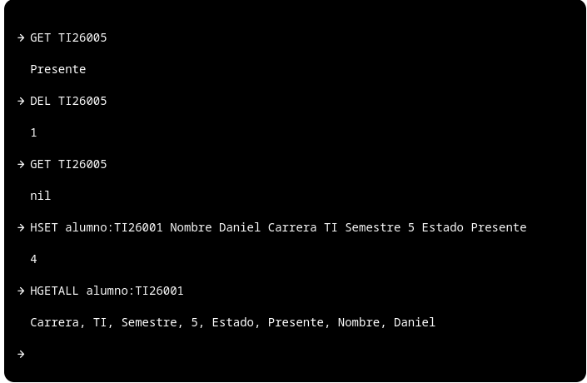
HGETALL nos muestra los 4 campos de informacion que insertamnos con HSET
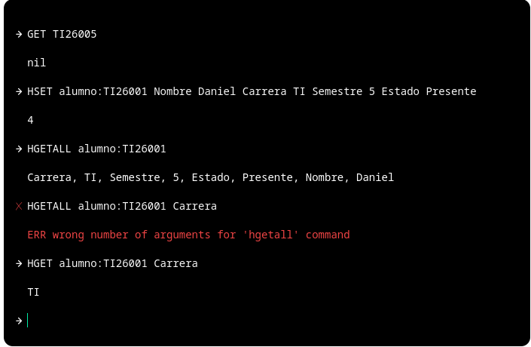
HGET nos sirve también para especificar el valor que queremos visualizar

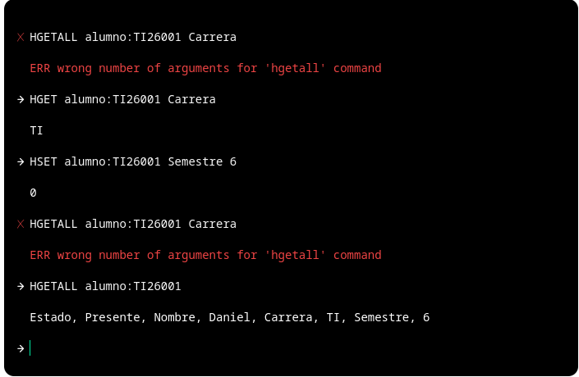
HSET tambien nos sirve para modificar un valor en especifico
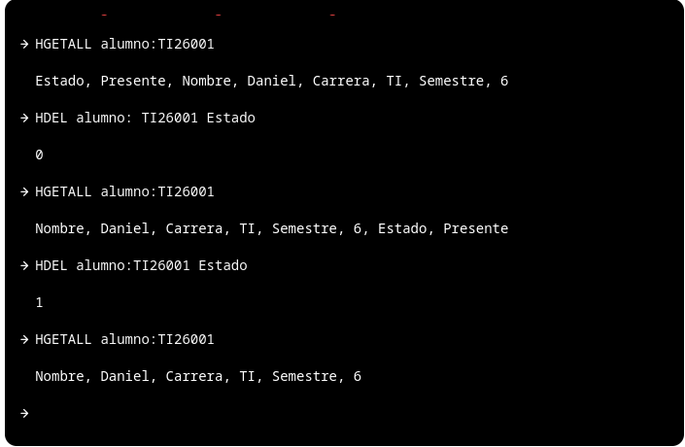
HDEL podemos eliminar algún elemento
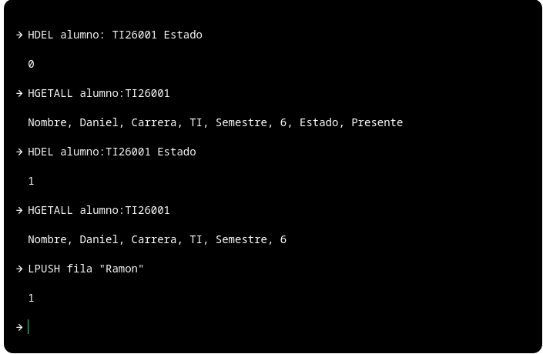
LPUSH creamos lista, la definimos y le damos un valor

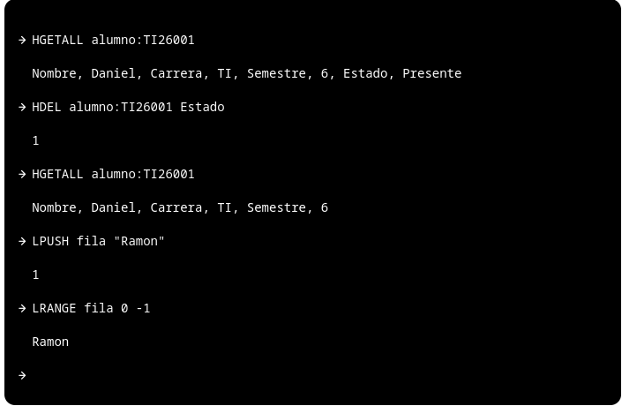
LRANGE vemos que valor de filas tenemos haste el momento
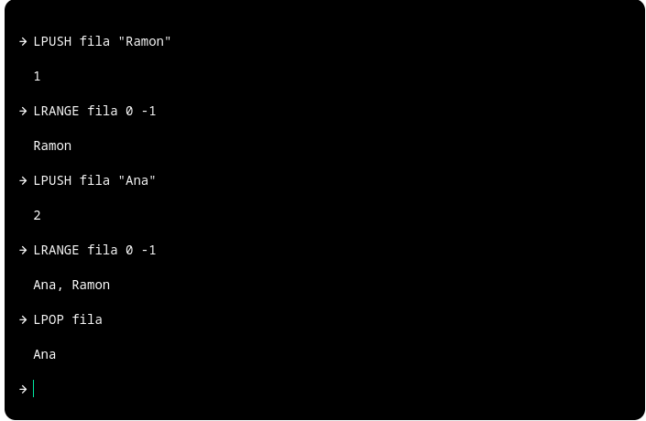
LPOP elimina el primer elemento de la fila insertado

Actividad Listas
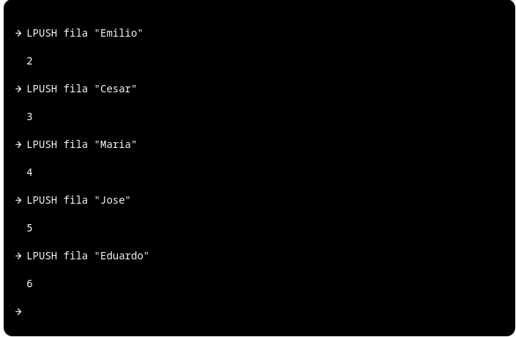
Insertamos 5 elementos a las filas
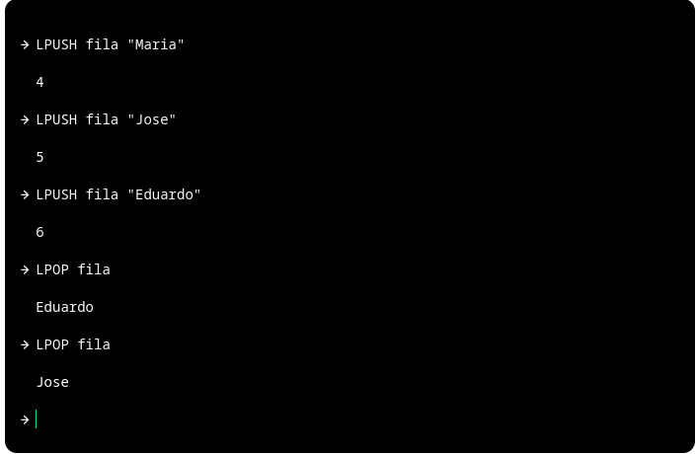
Quitamos dos elementos de la fila

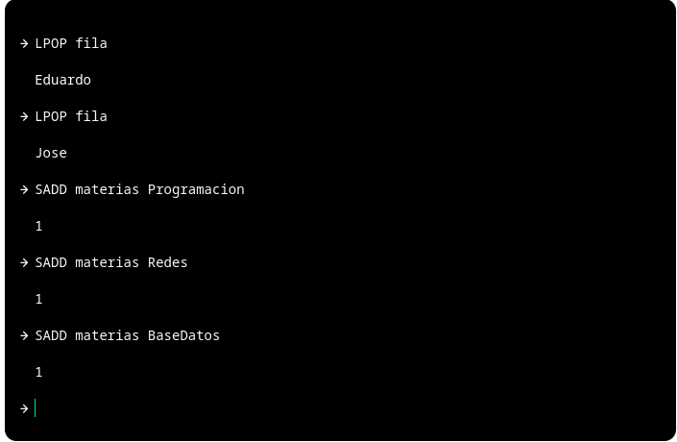
Con SADD creamos valores unicos
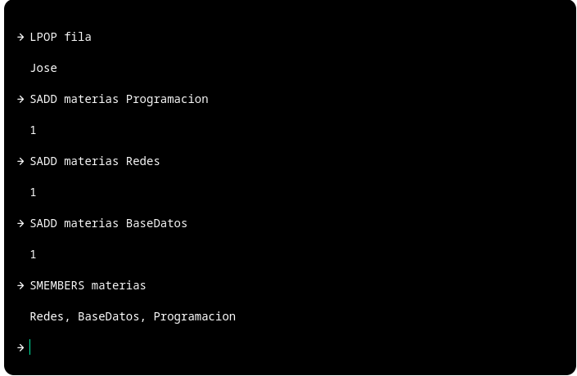
SMEMBER visualizamos los valores
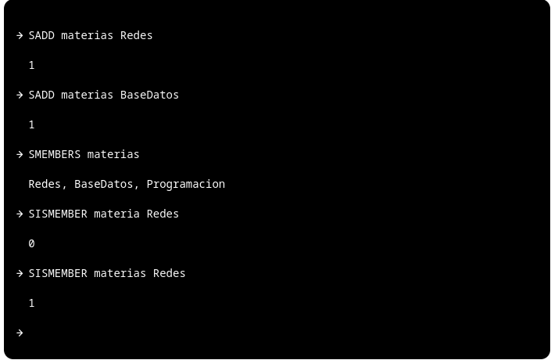
SISMEMBER valodamos la pertenencia (que si exista)
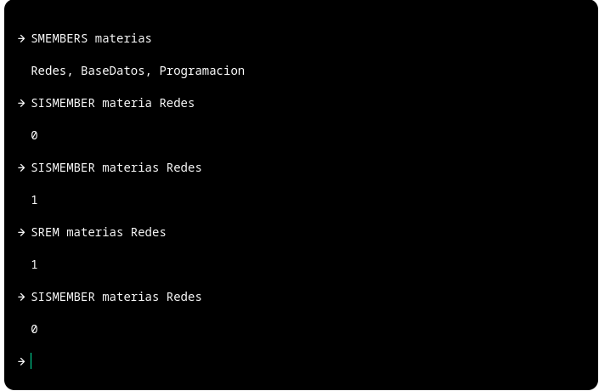
SREM nos sirve para eliminar el valor
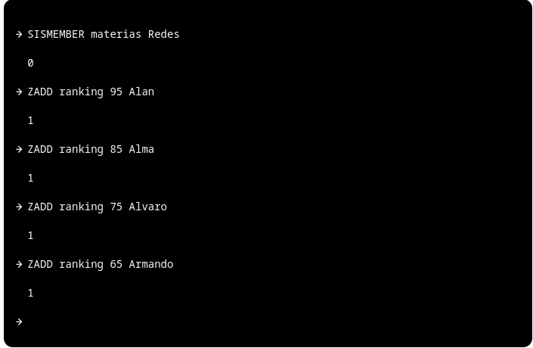
ZADD Ranking nos ayuda a aingresar e inicializar el ranking
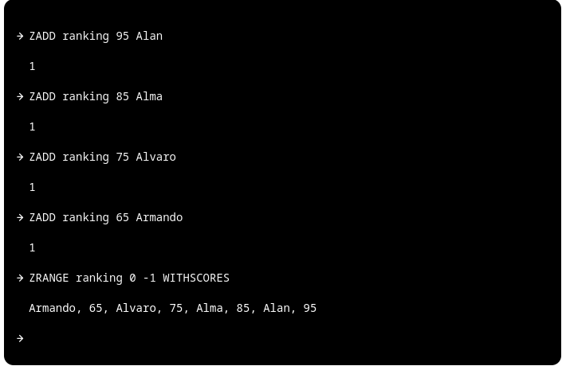
ZRANGE nos muestra el ranking y estamos pidiendo el puntuaje con el WITHSCORES
PRACTICA RANKING
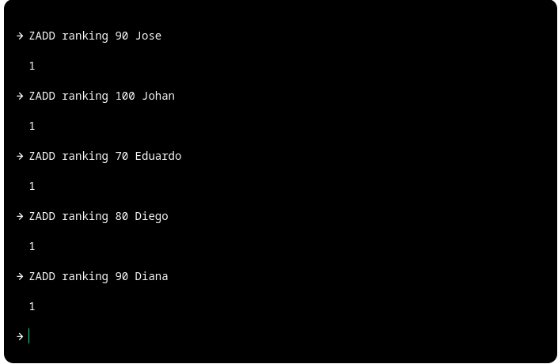
Insertamos otros 6 datos
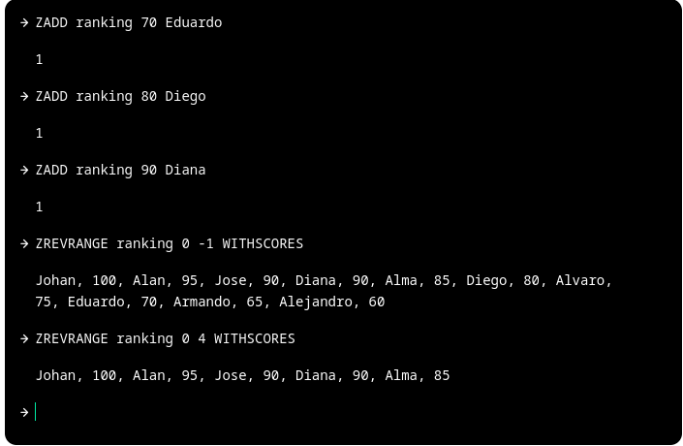
Visualizamos el top 5

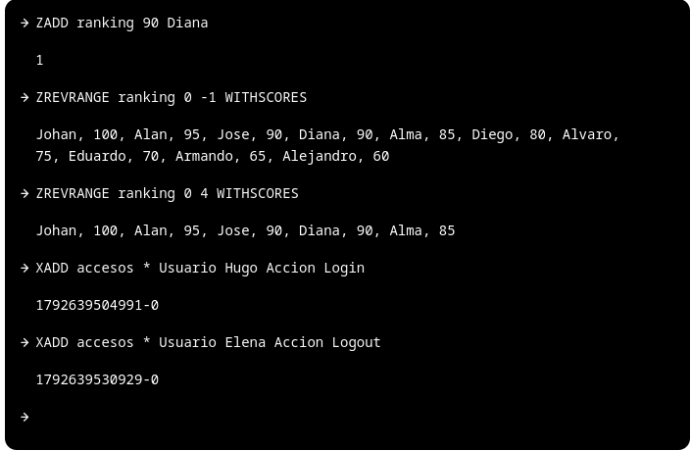
XADD agregamos un evento
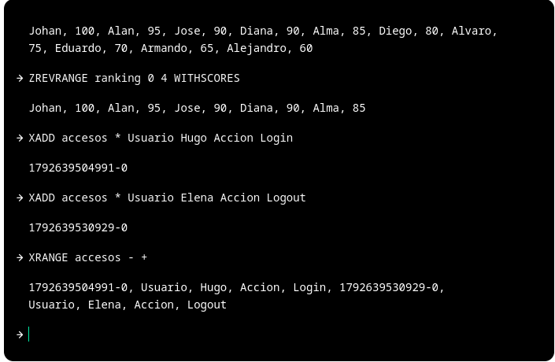
XRANGE visualizamos los eventos realizados
PRACTICA STREAM
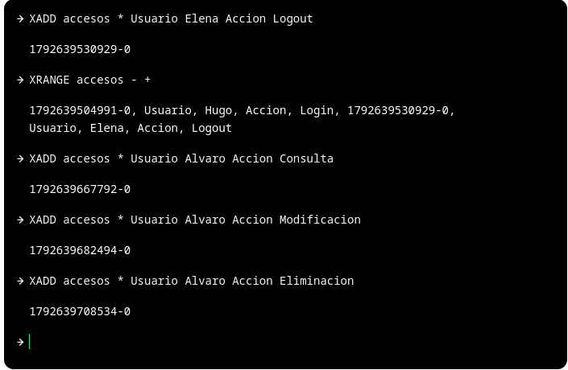
Agregamos las acciones de consulta modificacion y eliminacion

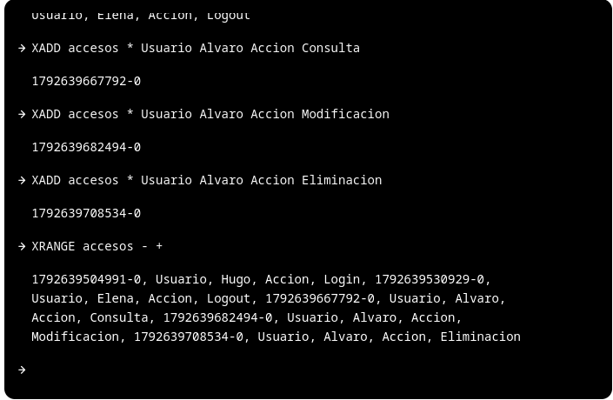
visualizamos las acciones

SAECCION DE PREGUNTAS

¿En que se parece un HASH a un documento JSON?
Ambos almacenan la información mediante campos o propiedades con sus respectivos valores

¿Que ventaja tiene frente a múltiples claves individuales?
Agrupa toda la información relacionada de una entidad bajo una sola estructura o identificador principal, en lugar de dispersarla en decenas de llaves separadas

¿Que representa la lista?
Funciona como una lista enlazada o un arreglo donde los elementos se insertan, consultan o extraen manteniendo un orden estricto de inserción

¿Donde se usan el la vida real?
Para catálogos de comercio electrónico, gestión de perfiles de usuario y almacenamiento de contenido flexible

¿Por que no se duplican los datos?
Si la aplicación intenta insertar un valor que ya se encuentra dentro del conjunto, la estructura lo descarta automáticamente en lugar de crear un registro repetido

¿Que ventajas tiene para catálogos?
Permiten asociar productos a conjuntos de categorías o características

¿Donde aplican Ranking?
Redes sociales y contenido listados de publicaciones más populares, tendencias o videos más vistos

¿Podría usarse para videojuegos?
Es el caso de uso por excelencia en videojuegos multijugador para mostrar los mejores puntajes, niveles o tiempos de los jugadores ordenados de forma descendente o ascendente

¿Porque un stream es mejor que un archivo de texto?
Los archivos de texto tradicionales requieren ser cerrados o leídos por completo para procesarse. Un stream transmite y consume los datos conforme van ocurriendo, sin esperar a que termine un bloque grande

¿Que sistemas utilizan eventos en tiempo real?
Para la detección de fraudes y autorización de tarjetas en milisegundos

